ผลการปฏิบัติงานอำนวยการ
ประจำเดือน พฤศจิกายน 2567

8 พ.ย.67
ข้าราชการตำรวจ สภ.ท่าพล และครอบครัวร่วมจัดทำกิจกรรม “ปิ่นโต ปันสุข” รับประทานอาหารกลางวันร่วมกัน เพื่อสร้างความสัมพันธ์ระหว่าง สถานีตำรวจกับครอบครัว เพื่อให้ข้าราชการตำรวจและครอบครัวได้มีโอกาส พบปะ สังสรรค์ พูดคุย รู้จัก และสร้างความคุ้นเคย เป็นสวัสดิการให้กับข้าราชการตำรวจ สภ.ท่าพล
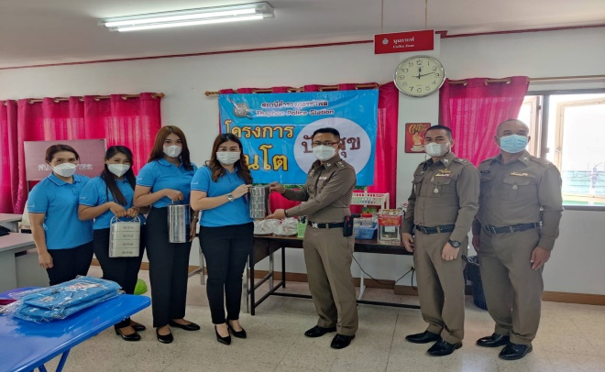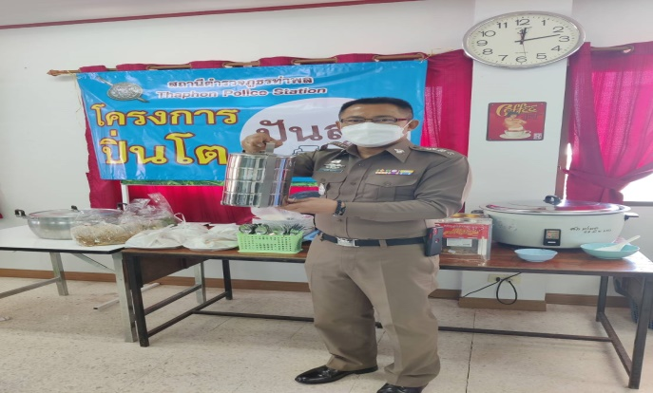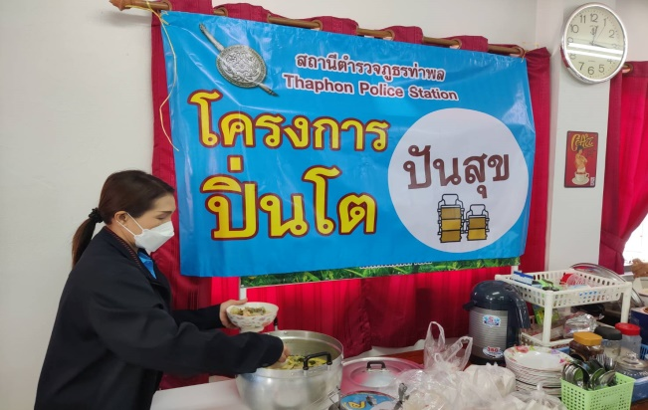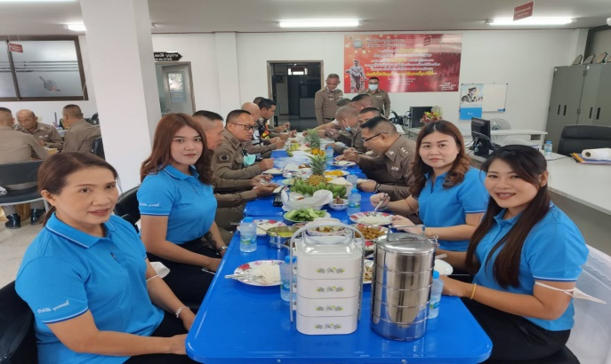

12 พ.ย.67
พ.ต.ท.สุวรรณ์ รามศิริ สว.อก.สภ.ท่าพล เป็นตัวแทนร่วม
ประชุม หัวหน้าส่วนราชการ ผู้บริหารองค์กรปกครองส่วนท้องถิ่น ปลัดองค์กรปกครองส่วนท้องถิ่น และกำนัน ผู้ใหญ่บ้าน ฯลฯ
อำเภอเมือง จังหวัดเพชรบูรณ์
ณ หอประชุมอำเภอเมืองเพชรบูรณ์
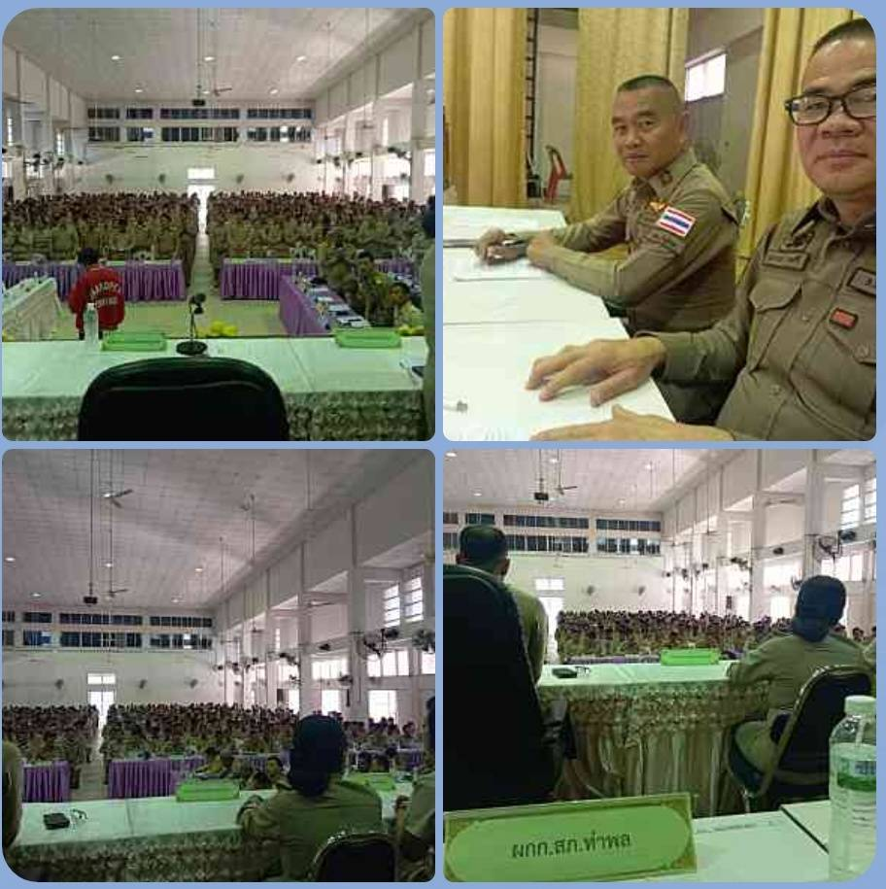
28 พ.ย.67
พ.ต.ท.สุวรรณ์ รามศิริ สว.อก.สภ.ท่าพล ร่วมรับฟังการประชุม เรื่อง การประชุมบริหาร ตร. ผ่านระบบ zoom meeting ณ ที่ตั้งของหน่วย
